6. Dados e probabilidades
Manual (vol. 2): pág. 82
Questão de aula n.º 34
1. As alturas dos 25 alunos de uma turma estão organizadas numa tabela de frequências. Sabe-se que a classe modal é [1,46; 1,52[. Apenas uma das seguintes opções apresenta a tabela correta. Indica-a.
[A] | Alturas  Classes Freq. absoluta  [1,40; 1,46[ 4  [1,46; 1,52[ 8  [1,52; 1,58[ 6  [1,58; 1,64[ 3  [1,64; 1,70[ 3 | [B] | Alturas  Classes Freq. absoluta  [1,40; 1,46[ 4  [1,46; 1,52[ 10  [1,52; 1,58[ 6  [1,58; 1,64[ 3  [1,64; 1,70[ 2
[C] | Alturas  Classes Freq. absoluta  [1,42; 1,46[ 2  [1,46; 1,52[ 12  [1,52; 1,56[ 6  [1,56; 1,66[ 3  [1,66; 1,70[ 2 | [D] | Alturas  Classes Freq. absoluta  [1,40; 1,46[ 5  [1,46; 1,52[ 6  [1,52; 1,58[ 8  [1,58; 1,64[ 4  [1,64; 1,70[ 2
2. Perguntou-se aos alunos de uma turma quantas horas por semana dedicavam ao estudo.
As respostas foram:
3,25 | 4,5 | 6,5 | 5,25 | 0,75 | 2,25 | 3,75 | 8,0 | 9,25 | 7,5
1,25 | 3,5 | 4,75 | 6,5 | 7,25 | 0,5 | 2,5 | 6,75 | 6,25 | 4,75
2.1 Calcula a média do tempo de estudo semanal nessa turma.

2.2 Agrupa os dados em classes de amplitude de 2 horas, sendo o limite inferior da primeira
classe 0. Constrói uma tabela de frequências absolutas e relativas.

2.3 Indica a classe modal.

Manual (vol. 2): págs. 84 e 85
Questão de aula n.º 35
1. As classificações, em %, no teste de Matemática dos alunos do 9.º A e do 9.º B de uma escola estão representadas no histograma abaixo.
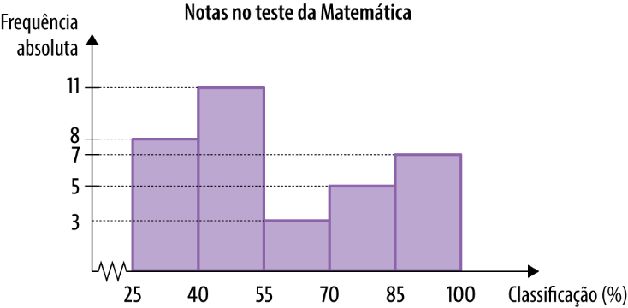
Qual das afirmações seguintes é falsa?
[A] Há 34 alunos no total das duas turmas.
[B] Três alunos tiveram menos de 70% nos testes.
[C] A classe modal é [40, 55[.
[D] A amplitude dos dados pode ser 75%.
2. Num consultório médico, analisou-se as pulsações, por minuto, de 1000 utentes. As informações estão na tabela de frequências e no histograma seguintes.
Pulsações por minuto
Classes | Frequência  absoluta | Frequência  relativa | 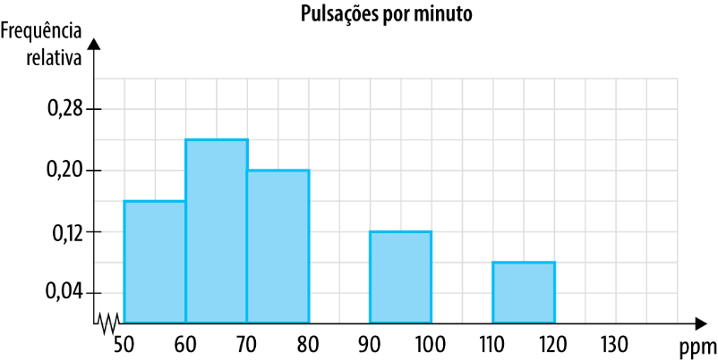
$$\left[50, 60\right[$$ | $$160$$ | $$0,16$$
$$\left[60, 70\right[$$
$$\left[70, 80\right[$$
$$\left[80, 90\right[$$
 | $$40$$
$$\left[120, 130\right[$$ |  | $$0,04$$
Total | $$1000$$
2.1 Completa as informações em falta no histograma e na tabela.
2.2 Completa as afirmações, de modo a torná-las verdadeiras.
A. A classe mais frequente foi _____________.
B. 60% dos utentes mediram menos de ________ ppm.
C. Houve _______% dos utentes que mediram entre 80 e 120 ppm.

Manual (vol. 2): págs. 88 e 89
Questão de aula n.º 36
1. Nos últimos 100 voos da companhia de aviação A, e nos últimos 200 voos da companhia de aviação B, registaram-se os números de passageiros em cada voo. No diagrama de extremos e quartis paralelos seguintes são representados os dados recolhidos.
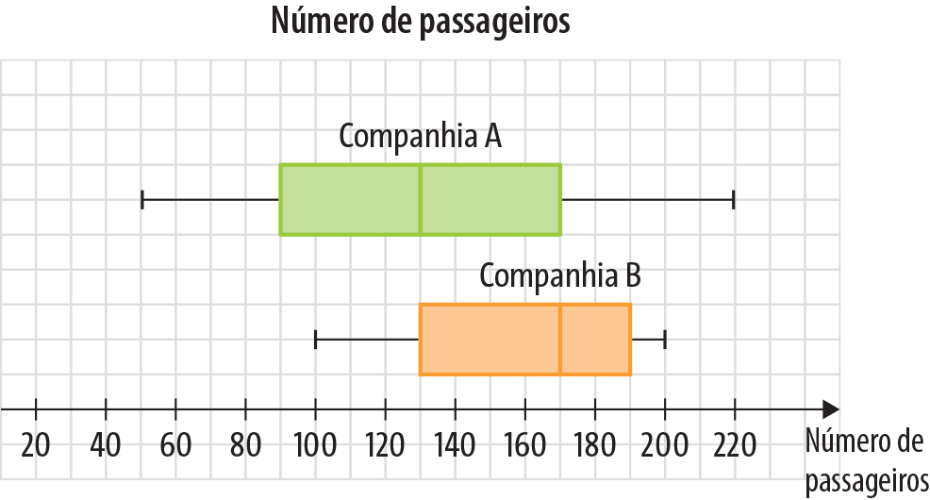
Qual das seguintes afirmações é falsa?
[A] O voo com mais passageiros ocorreu na companhia A.
[B] Na companhia B, metade dos voos transportaram 170 ou mais pessoas.
[C] A amplitude do número de passageiros na companhia A é maior que a amplitude na companhia B.
[D] Na companhia B, houve 25 voos com menos de 130 pessoas.
2. Analisou-se a eficácia de dois medicamentos diferentes, A e B, para a febre, em milhares de pessoas. Os dados sobre o número de horas que cada medicamento consegue manter as pessoas sem febre estão representados no seguinte diagrama de extremos e quartis paralelos.
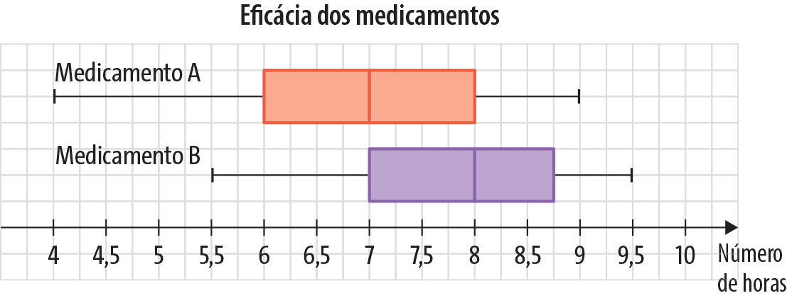
2.1 Completa os espaços.
A. Em, pelo menos, metade das pessoas que tomaram o medicamento A, o efeito durou pelo menos ____ horas, enquanto no medicamento B essa duração verificou-se em, pelo menos, ______% das pessoas.
B. A amplitude de horas do efeito do medicamento A foi de ______, enquanto do medicamento B foi de ______ horas.
C. No medicamento A, em _____% das pessoas, ou menos, o efeito durou entre 6 e 8 horas.
D. Se foram analisadas 2000 pessoas que tomaram o medicamento B, então o efeito foi inferior a 7 horas, no máximo, em _____ pessoas.
2.2 Qual te parece ser o medicamento mais eficaz para conseguir baixar a febre? Justifica a tua resposta.

Manual (vol. 2): págs. 92 e 93
Questão de aula n.º 37
1. Num jogo de ténis, contabilizaram-se as pancadas por ponto. Esses dados estão representados no diagrama de extremos e quartis seguinte.
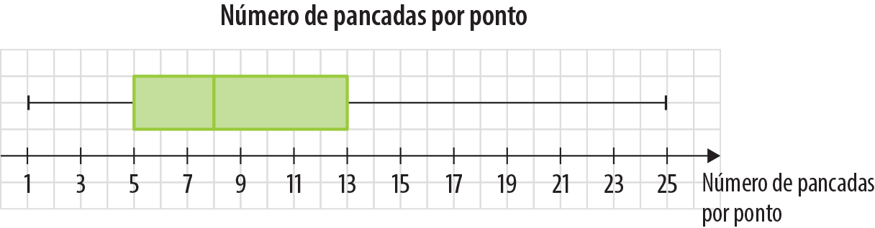
Qual das seguintes afirmações é falsa?
[A] O número máximo de pancadas por ponto, neste jogo, foi 25.
[B] A amostra é enviesada à direita.
[C] A mediana é 8 pancadas.
[D] A média é inferior à mediana.
2. Num certo jardim zoológico, fez-se um estudo sobre o número de horas de sono, no inverno, de diversas aves.
Águia-rabalva | Águia-real | Faisão-dourado
Os dados recolhidos estão apresentados no histograma.
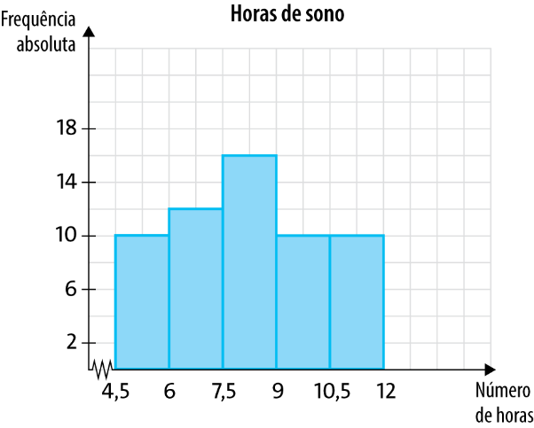
2.1 Quantas aves fizeram parte do estudo?
2.2 Indica a classe modal.
2.3 Em que classe se localiza a mediana?
2.4 Classifica a distribuição dos dados.

Manual (vol. 2): págs. 96 e 97
Questão de aula n.º 38
1. O João tinha no bolso cinco moedas diferentes: 0,05 €, 0,10 €, 0,50 €, 1 € e 2 €. Quando foi comprar uma garrafa de água, tirou, ao mesmo tempo, duas moedas à sorte do bolso. Quantos elementos tem o espaço de resultados?
[A] $9$
[B] $10$
[C] $20$
[D] $25$
2. Num grupo de 25 alunos de uma escola de música, 12 aprendem piano, 16 aprendem violino
e 5 não aprendem nenhum destes instrumentos. Os dados estão parcialmente representados no diagrama de Venn seguinte.
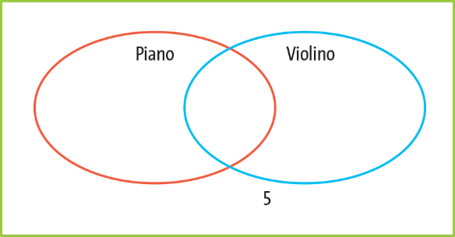
2.1 Completa o diagrama.
2.2 Quantos alunos desse grupo aprendem ambos os instrumentos?
2.3 Quantos alunos desse grupo aprendem apenas piano?

Manual (vol. 2): págs. 100 e 101
Questão de aula n.º 39
1. No lançamento de um dado equilibrado, cuja planificação está na figura, considera os seguintes acontecimentos:
A: “Sair um número positivo.”
B: “Sair um número negativo.”
C: “Sair um número maior que 2.”
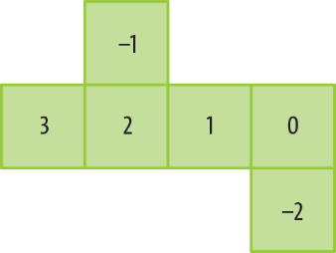
Qual das seguintes afirmações é falsa?
[A] Os acontecimentos A e B são contrários.
[B] O acontecimento C é um acontecimento elementar.
[C] O acontecimento contrário de C, $\overline{C}$ é $\left\{-2,-1, 0, 1, 2\right\}$.
[D] Os acontecimentos B e C são disjuntos.
2. Uma experiência aleatória consiste em tirar, ao acaso, uma carta do seguinte conjunto.
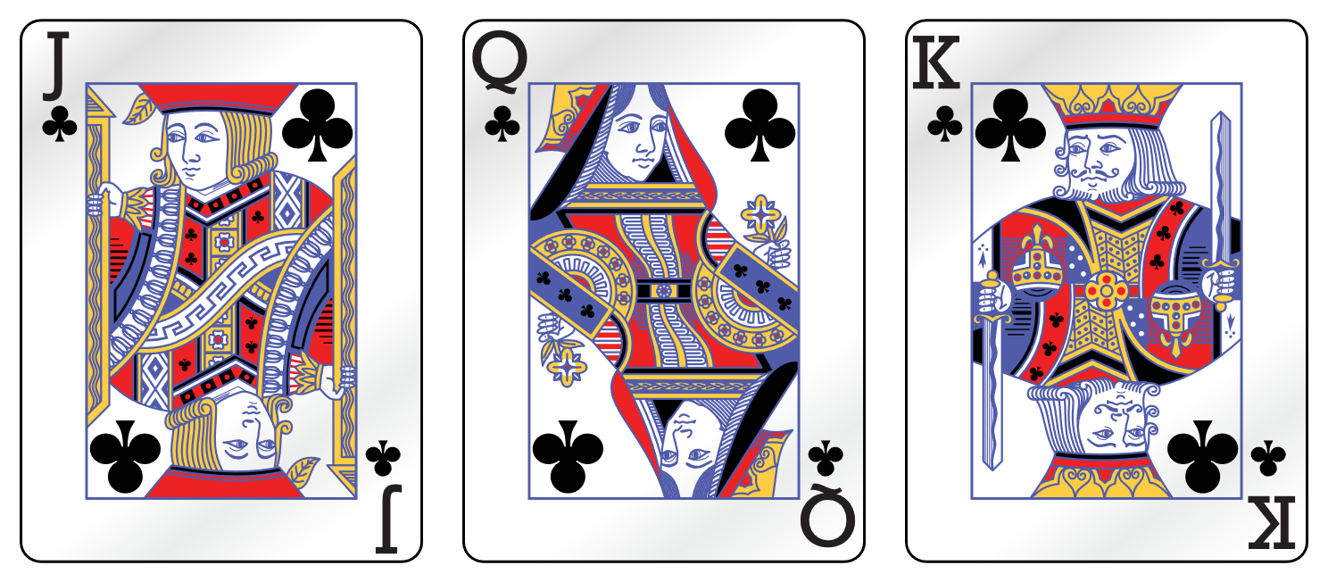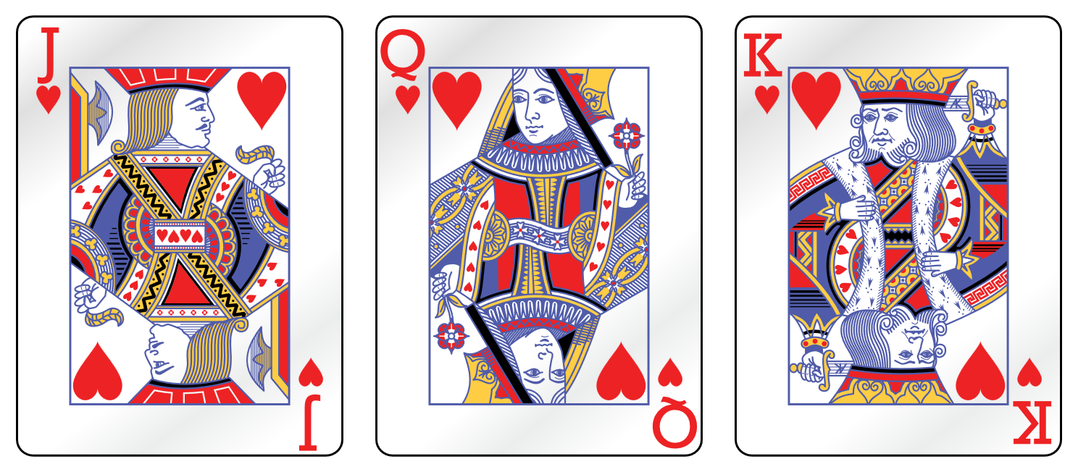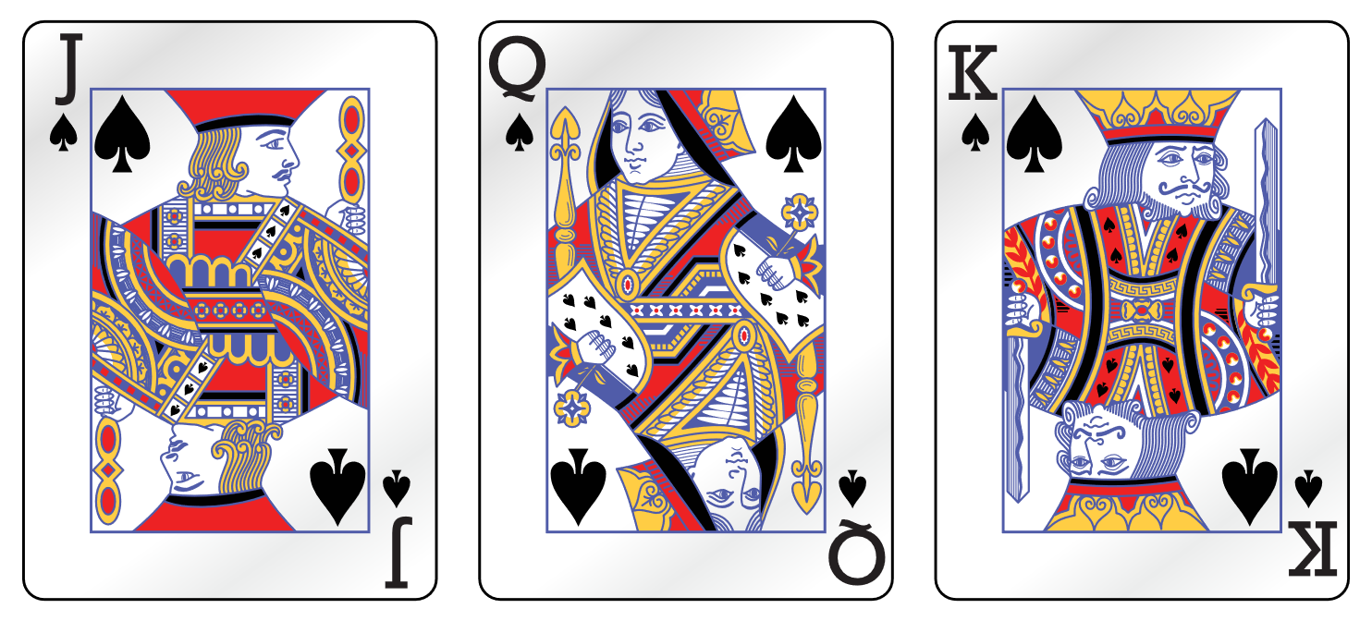
Considera os acontecimentos:
A: “Sair uma copa.”
B: “Sair uma figura preta.”
C: “Sair um rei (K).”
D: “Sair uma dama (Q).”
2.1 Quantos elementos tem cada um dos acontecimentos?
2.2 Indica dois conjuntos que sejam contrários.
2.3 Indica dois conjuntos que sejam disjuntos, mas não contrários.
2.4 Define, em extensão, os seguintes conjuntos.
$B∩C=$
$C∪D=$
$\overline{B}∩D=$

Manual (vol. 2): págs. 104 e 105
Questão de aula n.º 40
1. Numa caixa estavam 16 cartões semelhantes, sendo 8 deles vermelhos e os restantes azuis. Retiraram-se alguns cartões azuis. A probabilidade de, ao retirar um cartão, ele ser vermelho passou a ser $\frac{4}{5}$. Quantos cartões azuis foram retirados?
[A] $2$ | [B] $3$ | [C] $5$ | [D] $6$
2. Lançou-se três vezes um dado equilibrado, com as faces numeradas de 1 a 6, e registaram-se os números saídos. No primeiro lançamento, saiu um número primo e par, e, no segundo lançamento, saiu o número 6.
Indica a probabilidade de:
2.1 a soma dos três números ser 9;
2.2 a soma dos três números ser um número par;
2.3 o produto dos três números ser um número inferior a 30;
2.4 nos três lançamentos saírem pelo menos dois números iguais.

Manual (vol. 2): pág. 108
Questão de aula n.º 41
1. Numa caixa há 5 bolas azuis, 4 vermelhas e algumas verdes. Tirando, ao acaso, uma bola da caixa, a probabilidade de sair azul ou vermelha é $\frac{3}{4}$. Quantas bolas verdes há na caixa?
[A] $1$ | [B] $3$ | [C] $4$ | [D] $12$
2. Numa academia de dança, os seus 60 alunos aprendem uma e só uma das seguintes modalidades: ballet, hip-hop e contemporânea.
Considera os acontecimentos:
B: “Aprender ballet.”
H: “Aprender hip-hop.”
C: “Aprender contemporânea.”
Sabe-se que $P(C)=\frac{1}{3}$ e que o número de alunos que aprendem ballet é o triplo do número de alunos que aprendem hip-hop.
2.1 Qual é o valor de $P\left(\overline{C}\right)$?
2.2 Os acontecimentos B e C são disjuntos? Justifica a tua resposta.
2.3 Determina $P\left(B∪C\right)$.

